**铂德引入两大3C渠道高管 电子烟大战复制手机模式？**

来源：科技圈新潮

近期，铂德电子烟放出重磅消息，该公司的一次性小烟新Bling终端零售销量超过100万支，为此铂德还准备了一场新Bling的全国巡展活动，大有向友商炫耀的意思。不过业界似乎忽略了一个更重要的消息，据蓝洞新消费报道，朵唯手机前全国渠道总经理程运财加盟担任铂德全国渠道总监，前OPPO体专店零售业务段霏加盟担任全国零售总监。

据铂德释出的方面，程运财是中国手机渠道界的知名人士，人脉宽厚，特别与OPPO、VIVO等步步高系企业的线下渠道有千丝万缕的联系，故交遍布中国手机行业各大企业。他在朵唯手机曾先后担任华北总监、华东总监、华南总监，最后出任朵唯手机全国渠道总经理，负责全国渠道的建设和管理。

段霏此前长时间负责OPPO体专店零售业务，先后负责过手机、配件、智能外设等产品线，熟悉3C数码的生态链产品、供应链服务，尤其对零售体系的拓展、品牌露出、店面促销等具有丰富的经验和管理能力。

以上述经历来看，两位高管入局电子烟，或许代表了行业未来将向3C渠道挺进。

**电子烟大战复制手机模式？**

程运财、段霏加盟铂德，以及罗永浩、朱萧木的入局，都说明电子烟和手机这两款截然不同的产品之间存在着某种共性。

我们知道，手机是一款典型的3C产品。自智能手机出现开始，厂家就一直仰赖着渠道商将产品带到全国各地。即使在动动手指就能网上购物的今天，线下渠道依然是手机的主要卖场。据市场调研机构Counterpoint的最新数据，2019年第一季度，中国智能手机市场线上销量份额仅占24%。可以说，正是线下3C渠道商的努力，偏远地区的农民才能买到和北京白领手中一样的手机。

今年大火的电子烟也具备一定的3C属性。一根卷烟的燃烧时间不过几分钟，是一种典型的快消品。而电子烟更换烟弹后就可继续使用，内置的电路板又让其拥有了震动、亮灯等功能，甚至部分厂家干脆让其和手机、手表合而为一，在数码3C的道上越走越远。阿里巴巴国际站也在去年将电子烟产品的类目从医疗保健迁移到3C（目前天猫已经将电子烟品类单列）。 以此来看，电子烟开拓3C渠道也不是不可能。



目前，电子烟在国内的渠道主要还是集中在线上，线下部分以大卖场和品牌专卖店为主，而电子烟所具备的数码产品的性质，让它同样可以进3C门店。

数月前，鲸鱼轻烟联合创始人邱懿武在接受36氪采访时就谈到了电子烟与手机的密切关系，他认为两者相似度达百分之七八十，企业可能能够建立起类3C的渠道体系，可以把电子烟当做数码产品去卖。

而铂德一位高管告诉笔者，他对电子烟渠道的看法则更为乐观。他认为电子烟的消费者画像是18-30岁，这个年龄段的人和父辈不一样，要彰显自己的个性，因此电子烟的外形可以是琳琅满目的，也可以放到潮品店、夜店里，但你把手机放到潮品店卖就很违和。

这说明电子烟具有融合的属性，产品边界比手机宽得多，不仅可以进入3C渠道，也能在其他各种场合售卖。

**渠道为王的时代已经来临**

如今的电子烟行业，让笔者想起了当年的手机大战。经过十多年的拼杀，诺基亚、摩托罗拉、HTC等外来巨头无一例外败走中国大陆，城头旗帜变换，扎堆创业的数百家手机厂商中，只剩下华米OV几家常青树。

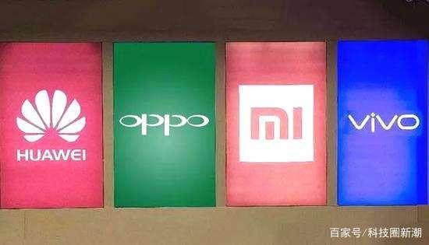

事实上，最早的手机市场和国产机还没什么关系。1995年之前，摩托罗拉在中国手机市场上独领风骚，相当一段时间内，由于缺乏竞争者，中国手机市场基本由摩托罗拉独占。1996年后，爱立信、诺基亚抓住了GSM数字网开通带来的机遇，份额急剧上升，市场形成了三家鼎立的局面。

新千年后，国产手机开始通过本土化的渠道优势弯道超车，数百家品牌争夺市场，渠道利润迅速被挤压。品牌方不断压低利润率，利用价格战进行终端渠道争夺，宣称要“占领手机店内的每一节柜台”。

此后山寨机迅速崛起，开始在全国遍地开花，这不仅说明了消费者的品牌意识不强，也说明了国产大牌手机的渠道利润在压缩。比如店铺以1000块钱的渠道价买进手机，1100块市场价卖出，仅仅赚了100块，利润率10%。山寨机虽然可能只卖500块，但进价才250块，利润率达100%。投入同样的成本，却能多赚10倍的收益，商人们何乐而不为呢？

经历过“渠道为王”、“终端为王”、“品牌为王”的时代后，山寨机才算被真正淘汰出局。笔者认为，这三个方向的争夺也是电子烟今后的焦点。目前来看，中国的电子烟还处在第一阶段，外有JUUL虎视眈眈，内有千家企业逐鹿中原。

今年4月，1500个品牌商参加了深圳国际电子烟产业博览会，而在去年，这个数字还仅有500家。另据媒体报道，目前工商信息中国涉及电子烟的企业已经超过10万家了。这一火热战况甚至把魅族CMO兼副总裁李楠都“吓跑”了。在离职风波闹得沸沸扬扬后，李楠对外宣称：“电子烟确实有很大机会，但这个行业太吵了，1500家。”

随着舆论的热度一天高过一天，电子烟烧的不局限于烟油了，还有跟风砸入的数亿资本。当年在手机领域创业没啥起色的罗永浩，闻到焦味后循迹而来。滴滴前高管汪莹带着千万资本创立悦刻，成为今天暂时领先的头部品牌。

但笔者不禁担忧，电子烟短期内将复制当年的手机“渠道为王”模式，这些半路出家的互联网大佬是否同样擅长呢？

**3C将是下一个争夺焦点**

今天，电子烟消费者尚未形成品牌意识，此时打品牌战争是不合时宜的，只有砸钱争抢渠道才是唯一出路。MOTI、悦刻、柚子、铂德都已经意识到了这点，从其他行业跳槽来的销售员们八仙过海各显神通，把电子烟打入大卖场、夜店、音乐会等各个场所。

而落在后面的公司只能在网上宣告全国招商，等待渠道自投罗网。殊不知，当渠道商对少数品牌形成认可后，再想砸钱进场就来不及了。现在不少超市已经摆上了两三家电子烟，照这个速度来看，过半年柜台就要摆不下了。

更何况消费者去超市就为了买瓶水，三四十块钱的一次性小烟还有可能掏腰包，两三百块钱的换弹型电子烟也许咬咬牙也肯买，一两千块的注油型电子烟再买就是冤大头。

但矛盾的是，一个电子烟厂家要想竖起自己的品牌，还是得靠后两款高端产品。在快消渠道被瓜分殆尽的今天，又该如何是好呢？答案就在3C渠道。

和大街小巷的超市不同，当你走进国美、苏宁时，看到的都是上千、上万元的产品。买了某品牌的旗舰手机，凑上手机二维码，滴~5000元没了。正准备打道回府，看到某品牌今年力推的换弹型电子烟仅售299元，根本就是小意思嘛！

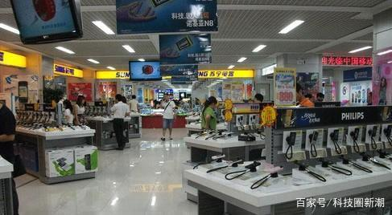

而要是在大卖场、商超等快消渠道，别说299了，99我都嫌贵。

现在，一些电子烟品牌已经像手机一样，在全国范围内铺开专卖店。以头部品牌悦刻为关键词在百度地图中检索，可以发现南京能搜到3家门店，杭州也有3家，郑州则超过7家；MOTI在深圳有4家；柚子、爱卓等各有分布。笔者听说，这其中不乏和手机国包商合作的结果。相信未来电子烟进入手机门店，也不会是一件遥远的事情。

不过，电子烟要真进入3C渠道，也说明政策将完全放开，烟草专卖、高税收都将不适用于电子烟行业。这可能是动摇中烟“托拉斯”的唯一机会，也可能把电子烟扼杀在摇篮中。

不过，也有品牌反其道而行。据柚子方面消息，“微商代言人”陈育新近期加盟公司，剑指微商。但据笔者理解，化妆品适合微商，传销也适合微商，两者的共性在于产品成本低，渠道利润非常丰厚，代理们靠着层层押货仍然有钱赚。但电子烟的利润率可没有那么高，微商模式是否适合这个行业，未来还需要时间检验。